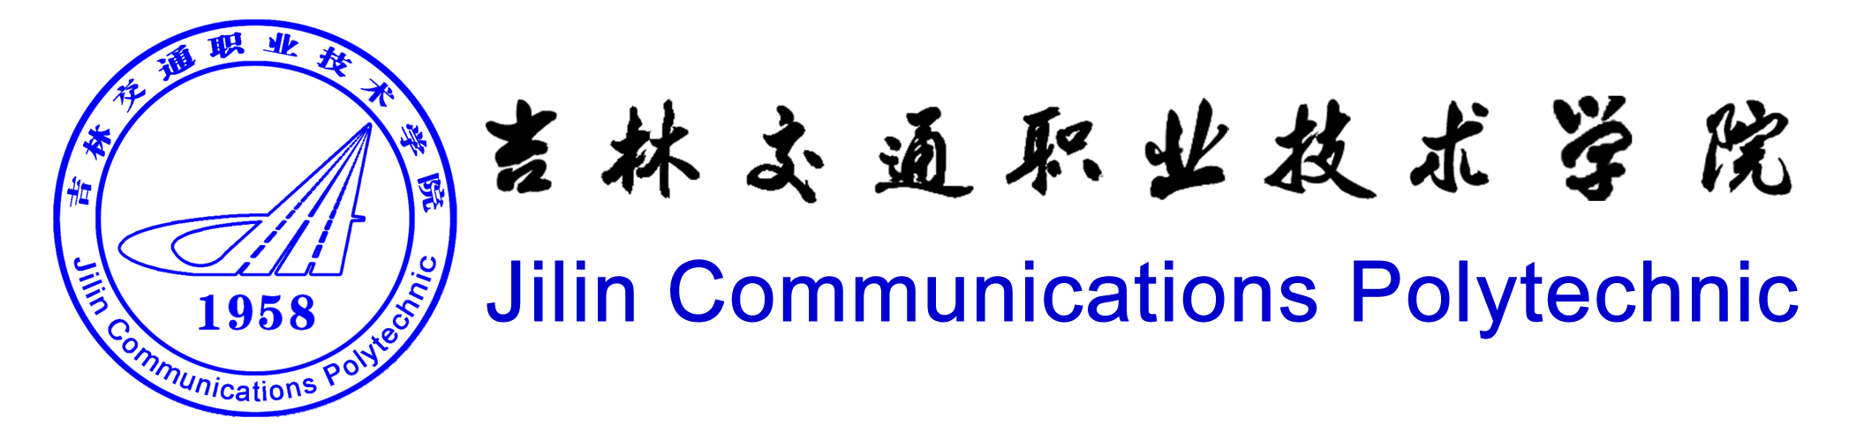

移动互联应用技术专业
人才培养方案(2019版)
[3年制]

二 级 学 院 ： 电子信息学院
执 笔 人 ： 迟晓曼
审 核 人 ： 管秀君
制 定 日 期 ： 2019年7 月

吉林交通职业技术学院教务处制
二〇一九年七月
吉林交通职业技术学院
移动互联应用技术专业人才培养方案审批表

专业名称 | 移动互联应用技术专业 |  | 专业方向 | 移动互联应用技术专业
专业代码 | 610115 |  | 适用学制 | 三年
参编人员 | 序号 | 姓名 | 职称/职务 | 承担任务
参编人员 | 1 | 王贺 | 讲师 | 撰写课程标准  人才培养规划调研
参编人员 | 2 | 赵畅 | 讲师 | 撰写课程标准
参编人员 | 3 | 孙佳 | 助教 | 撰写课程标准  人才培养课程设置调研
参编人员 | 4 | 谷杨 | 讲师 | 撰写课程标准
参编人员 | 5 | 王石光 | 软件工程师 | 人才培养方案策划、课程规划  审核课程标准
参编人员 | 6 | 赵大炜 | 高级工程师 | 人才培养方案策划  审核课程标准
二级学院  意见 | 学院院长签字（盖章） 年 月 日
教务处  意见 | 教务处处长签字（盖章） 年 月 日
主管院长意见 | 主管院长签字（盖章） 年 月 日

吉林交通职业技术学院
移动互联应用技术专业人才培养方案教学指导委员会意见表
培养目标与人才培养规格：
1.培养目标：坚持以服务为宗旨，以就业为导向，以素质教育为核心，以能力培养为主线，培养拥护党的领导，具有强烈的社会责任感和良好的公民修养，具备移动互联网专业领域的基础理论和专门知识，具有较强的从事本专业领域实际工作的基本技能和职业能力，具备较快适应生产、建设、管理、服务第一线岗位需要的实际工作能力，具备良好的职业道德、健康的个性品质和较强的可持续发展能力的高素质的移动互联网行业的劳动者和技术技能人才。
2.培养规格：培养熟练掌握当前主流的移动应用开发平台下手机等移动终端应用软件开发技能，熟悉移动应用软件开发流程及规范，具有移动应用软件开发实际工作的技能和项目经验，能够从事移动终端应用开发、移动商务网站及数据库开发和维护、移动应用UI设计、移动互联网运维、移动互联网产品设计、策划、营销、测试等能力的高素质技术技能型人才。
能力要求：
具有自主学习、自我发展以及归纳、整理、总结，自我管理的能力；具有使用Java Web开发语言进行网站编程、移动网站开发的能力；具有基于手机、平板等智能设备的应用软件设计的能力；能够担当Android软件测试和移动互联软件售前售后支持等工作；具有团队精神和合作意识，具有协调工作的能力和组织管理能力；具有热爱祖国、民族昌盛而奋斗的志向和社会责任感；能够快速适应多种岗位要求，并具有可持续发展能力。
课程结构安排：
人才培养方案中设计课程结构科学合理，符合相关指导性意见，课程学时及主要参数为：总学时2770学时，其中公共基础课程占比25.63％；专业课程占比为14.30％，专业核心课程占比为28.16％，集中实践教学占比31.91%，共计修满161学分。
主干课程名称：
1.理论课：Java程序设计基础、UI界面设计、数据库应用技术、航空工业与STEM教育、航空控制编程技术、云计算操作系统、Android初级应用技术、Java Web前端开发技术、Android应用高级开发技术、Java Web应用开发技术、移动应用混合式开发、J2EE企业级开发技术、移动网站开发项目实战、Android应用开发项目实战、软件测试。
2.实践课：军事理论及军事训练、计算机信息技术综合实训、校企合作开发项目实战、毕业顶岗实习、毕业设计（论文）及答辩。
专业委员会意见：

培养目标明确,对能力要求合理,课程体系脉络清晰,教学安排得当,同意实施.

专业委员会主任：（签字）：

目 录

一、专业名称及代码 1
二、入学要求 1
三、生源类型 1
四、修业年限 1
五、专业简介 1
六、职业面向及职业能力要求 2
七、培养目标与培养规格 5
八、专业课程体系 7
九、专业教学基本情况 8
十、毕业要求及指标点 12
十一、继续专业学习深造的途径 15
十二、教学进程总体安排 15
十三、课程标准（单独成册） 15
十四、其他说明 15

一、专业名称及代码
专业名称：移动互联应用技术
专业代码：610115
二、入学要求
高中阶段教育毕业生或具有同等学历者
三、生源类型
■1.普通高中毕业生
□2.三校生
□3.其他

四、修业年限
修业年限：3年
五、专业简介
移动互联应用技术是我校电子信息学院与南京金城智能科技有限公司校企合作开办的一个专业，2018年开始招生，现有在校生人数120人。校内专任教师5人，常驻学院任教的企业技术骨干、软件工程技师2人。期中副教授1人，讲师3人，助教1人，软件工程师1人。校内骨干教师1人、企业技术骨干高级工程师1人。
本专业现拥有校企共建实训室：移动应用开发实训室1个、J2EE企业级项目开发实训室1个、智能交通平台1个。实训室面积共240M²。专业现有移动互联应用技术专业是基于智能手机、平板电脑、车载与可穿戴智能设备的移动互联网技术开发与运用的一个专业。移动互联应用技术专业以服务为宗旨，以就业为导向，以素质教育为核心，以能力培养为主线，培养拥护党的领导，具有强烈的社会责任感和良好的公民修养，具备移动互联网专业领域的基础理论和专门知识，具有较强的从事本专业领域实际工作的基本技能和职业能力，具备较快适应生产、建设、管理、服务第一线岗位需要的实际工作能力，具备良好的职业道德、健康的个性品质和较强的可持续发展能力的高素质的移动互联网行业的劳动者和技术技能人才。
校企在人才培养、技术创新、就业创业、社会服务、文化传承等方面开展深度合作。合作设置专业、研发专业标准，开发课程体系、教学标准以及教材、教学辅助产品、教学环境等开展专业建设。

六、职业面向及职业能力要求
（一）职业面向
1.就业面向的行业：移动互联网行业
2.主要就业单位类型：移动互联应用技术开发、物联网应用开发、移动网络营销、软件测试
3.主要就业部门：UI界面设计部、移动网站开发部、移动终端应用开发部、移动互联网营销部、应用软件测试售后服务部、人力资源部等
4.可从事的工作岗位：包括初始岗位和发展岗位，初始岗位是毕业后就可以够胜任的岗位，发展岗位是3-5年后能够胜任的岗位。详见表1、表2。表1 职业面向分析表
所属专业大类  （代码） | 所属专业类  （代码） | 对应行业  （代码） | 主要职业  类别（代码） | 主要岗位群  （或技术领域）
电子信息大类  （61） | 电子信息类  （6101） | 软件和信息技术服务业  （62） | 嵌入式系统设计人员  （2-02-10-06）  计算机程序设计员  （4-04-05-01） | 移动互联应用程序开发  移动互联应用硬件开发  移动互联应用系统集成测试  移动互联应用技术支持
表2 岗位能力分析表
序号 | 岗位名称 | 岗位类别 |  | 岗位描述 | 岗位能力要求
序号 | 岗位名称 | 初始岗位 | 发展岗位 | 岗位描述 | 岗位能力要求
1 | J2EE开发工程师 | □ | ■ | 根据软件设计说明书和开发计划，完成基于J2EE技术的Java企业级应用软件开发工作 | 能书写、阅读软件设计说明文档。  能够使用Struts2，Hibernate（MyBatis），Spring完成J2EE项目开发。  能够使用J2EE主流开发工具完成项目配置，运行。  能够掌握至少一门主流关系型数据库管理系统。  能具备良好的发现问题，解决问题能力，同时具备一定的学习能力和创新能力。
2 | UI设计师 | ■ | □ | 根据软件设计文档，完成页面（界面）效果图设计，网页制作，App界面制作，图标设计工作 | 能完成简单的图形、图像手稿绘画和设计。  能熟练使用常用设计工具（Photoshop）进行图形图像制作。  能熟练使用网页制作工具完成网页制作。

能初步完成App界面的布局设计。
能具备良好的发现问题，解决问题能力，同时具备一定的学习能力和创新能力。
3 | 移动互联运维工程师 | ■ | □ | 根据软件部署文档、维护计划书完成移动互联软件系统的测试、运维工作。 | 能熟练搭建移动互联开发环境  能具备良好的发现问题，解决问题能力，同时具备一定的学习能力和创新能力。
4 | Android开发工程师 | □ | ■ | 根据软件设计说明书和开发计划，完成基于Android平台的移动端软件开发及混合式App的软件开发工作。 | 能书写、阅读软件设计说明文档。  能够使用Android四大组件和第三方资源库完成Android应用开发。  能够使用J2EE主流开发工具完成项目配置，运行。  能够掌握至少一种混合式app的开发技术。  能具备良好的发现问题，解决问题能力，同时具备一定的学习能力和创新能力。
（二）典型工作任务及其工作过程
表3 典型工作任务及工作过程分析表
序号 | 典型工作任务 | 工作过程
1 | App UI设计 | 工作内容：根据App开发需求进行UI整体设计规划、确定配色方案、定义元素风格、设计制作、切图标注、导出提交。  工作对象：App图标、按钮、导航、界面  工具：计算机、UI设计环境  工作方法：自顶向下的项目设计分析方法，统一的项目设计文档，模块化的设计方法。  劳动组织：由设计部门负责人总体负责，项目UI主设计师负责确定总体设计  工作人员：设计部门负责人，UI设计师  工作成效：完成AppUI设计
2 | 网站前端界面设计 | 工作内容：网站前端界面，由不低于10个静态页面构成。  工作对象：设计效果图和静态网页。  工具：计算机、网站开发环境。  工作方法：自顶向下的项目设计分析方法，统一的项目设计文档，模块化的设计方法。  劳动组织：由设计部门负责人总体负责，项目UI主设计师负责界面设计，网页设计师负责页面设计。  工作人员：设计部门负责人，UI设计师，网页设计师。  工作成效：完成可以用于发布和静态展示的静态网站。
3 | 网站后台设计开发（JavaWeb | 工作内容：网站后台设计开发（动态网站设计开发）。  工作对象：JavaWeb网站开发、网站后台。

 | 应用开发） | 工具：计算机、动态网站开发环境。  工作方法：自顶向下的项目设计分析方法，统一的项目设计文档，模块化的设计方法。  劳动组织：由研发部门负责人总体负责，项目组长负责项目框架构建和计划制定，JavaWeb程序员负责项目研发，维护人员负责测试。  工作人员：研发负责人，项目组长，程序员，维护人员。  工作成效：完成可以用于发布的动态网站。
4 | 移动网站开发  （混合式开发） | 工作内容：移动端网站开发  工作对象：混合式App研发。  工具：计算机、网络、移动设备、网站开发环境。  工作方法：自顶向下的项目设计分析方法，统一的项目设计文档，模块化的设计方法。  劳动组织：由研发部门负责人总体负责，项目组长负责项目框架构建和计划制定，Android程序员和JavaWeb程序员负责项目研发，维护人员负责测试。  工作人员：研发负责人，项目组长，程序员，维护人员。  工作成效：完成可以用于发布的手机版动态网站。
5 | Android应用开发 | 工作内容：智能交通App。  工作对象：移动互联网实训平台。  工具：计算机、网络、实训平台。  工作方法：自顶向下的项目设计分析方法，统一的项目设计文档，模块化的设计方法。  劳动组织：由研发部门负责人总体负责，项目组长负责项目框架构建和计划制定，Android程序员负责项目研发，维护人员负责测试。  工作人员：研发负责人，项目组长，程序员，维护人员。  工作成效：用于控制仿真沙盘的App软件。
6 | 移动互联运维 | 工作内容：软件测试、运行维护、销后服务  工作对象：移动互联网应用产品  工具：计算机、网络、实训平台  工作方法：根据软件部署文档、维护计划书完成移动互联软件系统的测试、运维工作。  劳动组织：由研发部门负责人总体负责，项目组长负责项目框架构建和计划制定，Android程序员负责项目研发，维护人员负责测试。  工作人员：研发负责人，项目组长，程序员，维护人员。  工作成效：挖掘产品的不足，规避产品风险
7 | 软件测试 | 工作内容：软件测试  工作对象：J2EE软件项、Android软件  工具：计算机、网络、移动设备。  工作方法：自顶向下的项目设计分析方法，统一的项目设计文档，模块化的设计方法。  劳动组织：由研发部门负责人总体负责，，设计部门负责项目UI设计，项目研发组长负责项目框架构建和计划制定，Android程序员和JavaWeb程序员负责项目研发，维护人员负责测试。  工作人员：研发负责人，UI设计师，研发项目组长，程序员，维护人员。  工作成效：发现软件存在的Bug以及使用过程中的问题

七、培养目标与培养规格
（一）培养目标
培养思想政治坚定、德技并修、全面发展，适应生产、建设、管理、服务第一线岗位需要，具有强烈的社会责任感和良好的公民修养、优秀的职业道德、健康的个性品质和较强的可持续发展的素质，掌握当前主流的移动应用开发平台下手机等移动终端应用软件开发等知识和技术技能，面向移动终端应用开发、移动商务网站及数据库开发和维护、移动应用UI设计、移动互联网运维、移动互联网产品设计、策划、营销、测试等领域的高素质劳动者和技术技能人才。
表4 移动互联应用技术专业培养目标
序号 | 具 体 内 容
1 | 掌握高等数学、英语、思想政治理论、法律、公共艺术等方面的文化基础知识；
2 | 掌握移动互联应用技术专业外语，具有较强专业外语阅读和写作能力;
3 | 了解当代信息技术的发展动态、掌握计算机信息技术基本理论和专业知识;
4 | 具有运用Photoshop工具设计良好交互的UI界面的能力
5 | 掌握Java Web开发语言、熟练使用HTML5、CSS设计和修改网站前端页面与进行网站编程；
6 | 掌握Android Studio开发语言，通过项目实战训练，具有基于手机、平板等智能设备的应用软件设计的能力；
7 | 具备进行软件系统规划、设计、咨询、软件测试与评估以及软件工程管理和系统运行管理的基本能力;
8 | 掌握软件系统分析、设计和说明的基本方法，具备软件研究与技术开发能力;
9 | 掌握文献检索、资料查询的基本方法，具有独立获取信息的能力。
10 | 具备较好的人际沟通、语言表达和团队协作能力；
11 | 具有自主学习、自我发展的基本能力，能够适应不断变化的未来移动互联网发展的需求，具有可持续发展的工作能力；
12 | 具有团队精神和合作意识，具有协调工作的能力和组织管理能力；
（二）培养规格
移动互联应用技术专业培养规格由素质、知识、能力三个方面的要求组成。
1.素质
- 具有正确的世界观、人生观、价值观。坚决拥护中国共产党领导，树立中国特色社会主义共同理想，践行社会主义核心价值观，具有深厚的爱国情感、国家认同感、中华民族自豪感；崇尚宪法、遵守法律、遵规守纪；具有社会责任感和参与意识。
- 具有良好的职业道德和职业素养。崇德向善、诚实守信、爱岗敬业，具有精益求精的工匠精神；尊重劳动、热爱劳动，具有较强的实践能力；具有质量意识、绿色环保意识、安全意识、信息素养、创新精神；具有较强的集体意识和团队合作精神，能够进行有效的人际沟通和协作，与社会、自然和谐共处；具有职业生涯规划意识。
- 具有良好的身心素质和人文素养。具有健康的体魄和心理、健全的人格，能够掌握基本运动知识和一两项运动技能；具有感受美、表现美、鉴赏美、创造美的能力，具有一定的审美和人文素养，能够形成一两项艺术特长或爱好；掌握一定的学习方法，具有良好的生活习惯、行为习惯和自我管理能力。
2.知识
- 掌握高等数学、英语、思想政治理论、法律、公共艺术等方面的文化基础知识；
- 掌握移动互联应用技术专业英语，能够阅读、整理、撰写本专业英文资料;
- 了解当代信息技术的发展动态、掌握计算机信息技术基本理论和专业知识;
- 掌握运用Photoshop图像处理工具，能够设计良好交互的UI界面；
- 掌握Java Web开发语言、熟练使用HTML5、CSS设计和修改网站前端页面与进行网站编程；
- 掌握Android Studio开发语言，通过项目实战训练，具有基于手机、平板等智能设备的应用软件设计的能力；
3.能力
- 掌握移动互联应用技术专业外语，具有较强专业外语阅读和写作能力;
- 了解当代信息技术的发展动态、掌握计算机信息技术基本理论和专业知识;
- 具有运用Photoshop工具设计良好交互的UI界面的能力
- 具备进行软件系统规划、设计、咨询、软件测试与评估以及软件工程管理和系统运行管理的基本能力;
- 掌握软件系统分析、设计和说明的基本方法，具备软件研究与技术开发能力;
- 具备良好的表达能力，能准确传递移动互联网知识等信息，具有理解和编写应用开发设计文档的能力；
- 具有文献检索、资料收集的基本方法，有效获取移动互联领域相关知识的能力；
- 能够担当Android软件测试和移动互联软件售前售后支持等工作
- 具有自主学习、自我发展的基本能力，能够适应不断变化的未来移动互联网发展的需求；
- 具有归纳、整理、总结，自我管理的能力。
- 有高度的责任感，有严谨、认真、细致和吃苦耐劳的工作作风；
- 具有团队精神和合作意识，具有协调工作的能力和组织管理能力；
- 具有热爱祖国、爱同学同事、爱家人，为国家富强、民族昌盛而奋斗的志向和社会责任感；有与人交往，和平相处，团队合作及协调能力。
- 有较高的道德修养，文明礼貌、遵纪守法、克己奉公；有健康体魄，良好卫生习惯，良好的心理素质，有吃苦耐劳、连续作战的精神；
八、专业课程体系
移动互联应用技术专业课程设置及教学内容设定，完全基于国家相相关文件规定(《国务院关于加快发展现代职业教育的决定》《职业学校校企合作促进办法》)，强化了对培养目标与人才培养规格的支撑，融入相关国家教学标准要求，融入行业企业最新技术技能，注重与职业面向、职业能力要求以及岗位工作任务的对接。校企深度合作设置专业、研发专业标准，构建采用“四层递进”的课程体系结构，包括专业认知、基本技能、专项技能培训、综合技能强化四个部分，如图1所示。
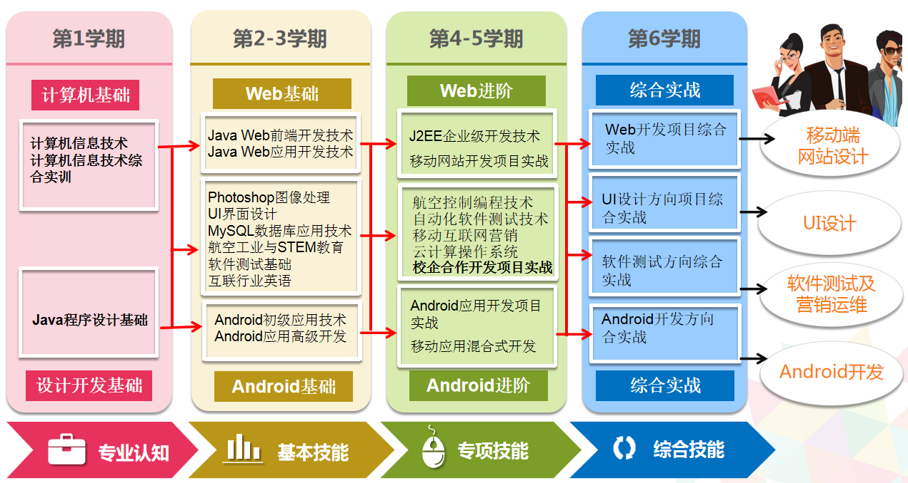
图1 移动互联应用技术专业课程体系结构
本课程体系不包括军训、入学教育和毕业设计，公共基础等课程，第六学期为顶岗实习与毕业设计、毕业答辩等。其中各个阶段的职能为：
第一层：专业认知阶段，以企业文化与岗位认知为核心，建立行业视野，提升专业兴趣，掌握计算机应用基础知识、程序设计基础知识，培养学生的基本专业素质，课程教学安排在第一学期；
第二层：基本技能培养阶段，以岗位基本素质为核心，训练学生图像处理与UI设计、
Android基础与高级开发、Web前端与后台开等基本技能，培养学生的基本从业能力，教学安排在第二、三学期；
第三层：专业技能培养阶段，以岗位技能为核心，训练学生企业级Android开发、J2EE企业级开发、软件测试、移动混合式开发等专项技能，培养学生的专项岗位能力，教学安排在第四、五学期；
第四层：综合技能培养阶段，以岗位综合技能为核心，设定四个方向：Web开发、UI设计、软件测试与Android开发，在企业真实岗位进行半年顶岗实习。
移动互联应用技术专业课程体系结构充分体现着校企协同，合作育人的原则，完善职业教育和培训体系，深化产教融合、校企合作。充分考虑人员互相兼职，相互为学生实习实训、教师实践、学生就业创业、企业技术和产品研发、成果转移转化提供支持等因素。其学习领域与对应的典型工作任务关系如表5所示。
表5 专业课程体系
序号 | 课程名称（学习领域） | 对应的典型工作任务
1 | Photoshop图像处理  UI界面设计 | App UI设计：利用Photoshop图像处理技术，根据App开发需求进行UI整体设计规划、确定配色方案、定义元素风格、设计制作、切图标注、导出提交。模块化的设计方法。由设计部门负责人总体负责，项目UI主设计师负责确定总体设计，完成App UI设计
2 | Photoshop图像处理  UI界面设计  Java Web前端开发技术 | 网站前端界面设计：网站前端界面效果图设计和静态网页设计与制作。由设计部门负责人总体负责，项目UI主设计师负责界面设计，网页设计师负责页面设计。完成可以用于发布和静态展示的静态网站
3 | MySQL数据库应用技术  Java Web前端开发技术  Java Web应用开发技术  J2EE企业级开发技术 | 网站后台设计开发（JavaWeb应用开发）：JavaWeb网站开发、网站后台。由研发部门负责人总体负责，项目组长负责项目框架构建和计划制定，JavaWeb程序员负责项目研发，完成可以用于发布的动态网站
4 | MySQL数据库应用技术  Java Web前端开发技术  Java Web应用开发技术  移动网站开发项目实战  移动应用混合式开发 | 移动端网站开发（混合式开发）：由研发部门负责人总体负责，项目组长负责项目框架构建和计划制定，Android程序员和JavaWeb程序员负责项目研发，完成可以用于发布的手机版动态网站
5 | Android初级应用技术Android应用高级开发  Android应用开发项目实战  MySQL数据库应用技术 | Android应用开发：由研发部门负责人总体负责，项目组长负责项目框架构建和计划制定，Android程序员负责项目研发，用于控制仿真沙盘的App软件以及移动端应用软件
6 | 软件测试基础  自动化软件测试技术 | 移动互联运维与测试：根据软件部署文档、维护计划书，完成移动互联网应用产品、移动互联软件系统的测试、运维工作。

以上内容仅为本文档的试下载部分，为可阅读页数的一半内容。如要下载或阅读全文，请访问：https://d.book118.com/688052104043006043

